Az aszfalt királyai

A „nagyszerű” Ford a gonosz Ferrari ellen

Az autóversenyzés történetének egyik legnagyobb rivalizálása zajlott le a '60-as években a Ford és a Ferrari között, aminek a kicsúcsosodása az 1966-os Le Mans-i 24 órás autóverseny volt. Ez a rivalizálás már több könyvet és dokumentumfilmet is ihletett, 2019-ben pedig eljött annak az ideje, hogy Hollywood is felkarolja ezt a történetet. Az amerikaiak természetesen a saját szemszögükből mutatták be az eseményeket, de ennek ellenére is érdemes beszélni Az aszfalt királyai című alkotásról.

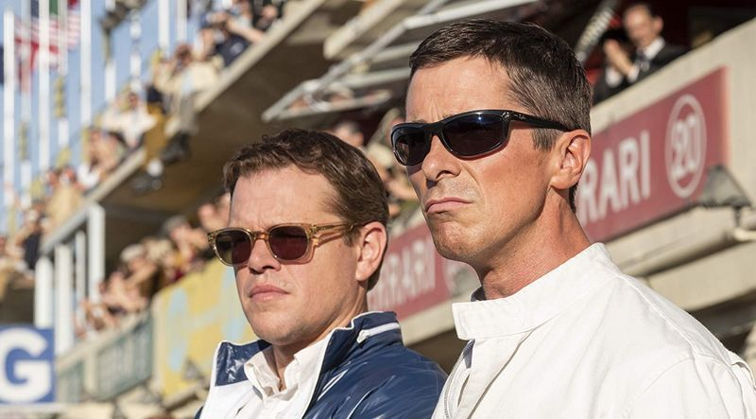

Az 1960-as évek elején a Ferrari sorra nyerte a Le Mans-i 24 órás versenyeket, nem volt igazán komoly kihívójuk. Enzo Ferrari minden évben igyekezett jobb és jobb autókkal előrukkolni, nem sajnált pénzt, időt, energiát áldozni arra, hogy ezt elérje. Ők képviselték a versenyzést, a győzelmet, a prémium minőséget. Velük szemben a Ford a tömeggyártást helyezte előtérbe, s sokáig nem is igazán foglalkoztak a versenyekkel. Ahhoz, hogy ez megváltozzon, mindössze egy konfliktusra volt szükség Enzo Ferrari és Henry Ford II között, ami végül elindította az autósport történetének az egyik legnagyobb rivalizálása.
A Ford gyakorlatilag a semmiből kezdett el felépíteni egy autót, összerakni egy csapatot. Ebben két ember is óriási szerepet játszott: Carroll Shelby, az 1959-es Le Mans-i 24 órás nyertese tervezte az autót, míg Ken Miles, egy másik autóversenyző tesztelte folyamatosan a járgányt. Az ő javaslatai alapján számos módosítást elvégeztek, így kijelenthető, hogy a kettejük közös munkájának a gyümölcse az az autó, amivel a Ford elkezdett komolyabban versenyezni, sikereket elérni. A maguk területén ma már mindketten legendának számítanak. Az aszfalt királyai (Ford v Ferrari) ezt a történetet dolgozza fel, középpontban Shelby (Matt Damon) és Miles (Christian Bale) karaktereivel.

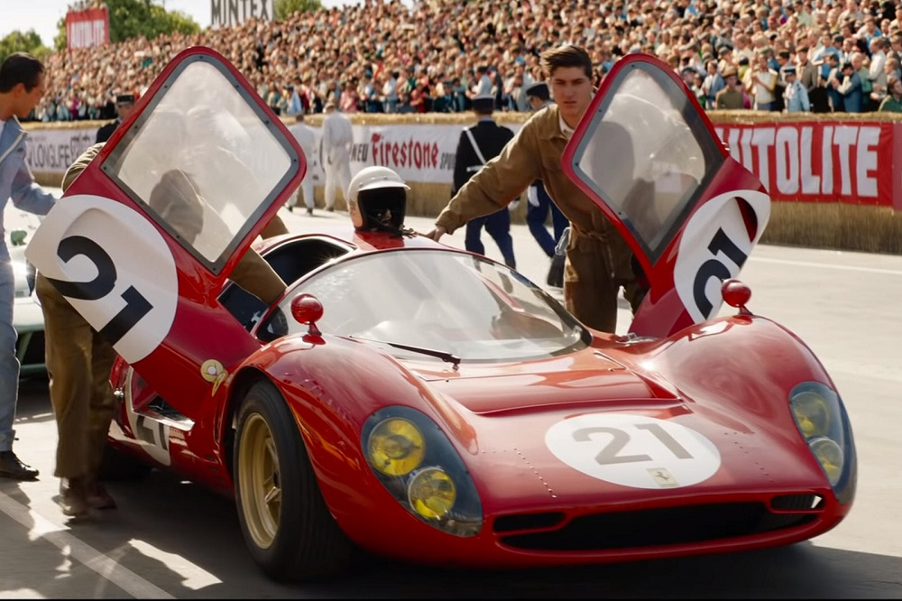

A film cselekménye a legfontosabb pontokban követi a valós eseményeket, ugyanakkor néhány változtatást eszközöl. Ezek általában dramaturgiailag indokolt módosítások, segítik a cselekmény kibontakozását, a karakterfejlődést, ugyanakkor egy valamit teljesen elfelejt: a Ferrari szemszögéből bemutatni a történéseket. Korántsem egyedi eset, hogy egy amerikai film egy történelmi eseményt úgy mutat be, hogy csak a saját szemszögükből ábrázolják az eseményeket. Nem azt vártam volna, hogy egyenlő hangsúllyal szerepeljen a két autógyártó, ugyanakkor a Ferrari helyzetének részletesebb kifejtése sokat segített volna azon, hogy valósabb képet kapjon a néző erről a rivalizálásról. Aki szeretne kicsit jobban képbe kerülni a Ferrari oldaláról is, annak jó szívvel ajánlom James May riportját a témáról (The Grand Tour, 1. évad 6. rész).
Ebben a formában a Ferrari gonosznak van feltüntetve. Egyrészt azért gonosz a Ferrari, mert ők a legjobbak. Másrészt azért, mert átverték az amerikaiakat egy olyan húzással, ami az üzleti életben mindennapos. Harmadrészt azért, mert nem amerikaiak. Igazából még ez sem kap óriási szerepet, mindössze egy katalizátor ez. (Ahogy a valóságban is így volt.) Az előtérben Shelby és Miles mindennapjai vannak, ahogy megpróbálnak érvényesülni és létrehozni valami olyat, amivel nyerhetnek. Az ármánykodás és a dráma is nagy szerepet kap, miközben az is kiderül, hogy a Fordnál sem mindenki a megtestesült jót képviseli, sőt. Nagyot húz a film: elhiteti, hogy a Ford is ugyanolyan, mint a Ferrari, semmivel sem pozitívabb a róluk kialakult összkép. Ez az, ami megmenti attól, hogy rákerüljön az „Amerika jobb, mint mások” mantrát sulykoló alkotások listájára.
James Mangold rendező nagyszerű munkát végzett. A cselekmény a hosszú játékidő (152 perc) ellenére sem laposodik el, végig leköti a néző figyelmét. Akik szeretik az autóversenyzésről szóló filmeket, azok egy nagyon érdekes eseménysorozat feldolgozását kapják meg, ugyanakkor abba bele kell törődni, hogy az autók mozgása nem mindig valósághű. A versenyzős részt leszámítva több drámai konfliktus is kibontakozik, amik érdekessé tehetik ezt a filmet azoknak is, akik nem rajonganak az autósportokért. Shelby konfliktusai a Ford vezetőségével, illetve Miles és a felesége közötti interakciók is nagyon jól működnek, megfelelő egyensúllyal adagolja a film. Ami kevésbé tetszett, az Miles és a fia közötti kapcsolat túlzottan előtérbe helyezése, bár a végén az is szép lezárást kapott. Valószínűbb, hogy inkább a fiút játszó színész játéka, méginkább az ő szinkronhangja miatt nem tetszett az a karakter.

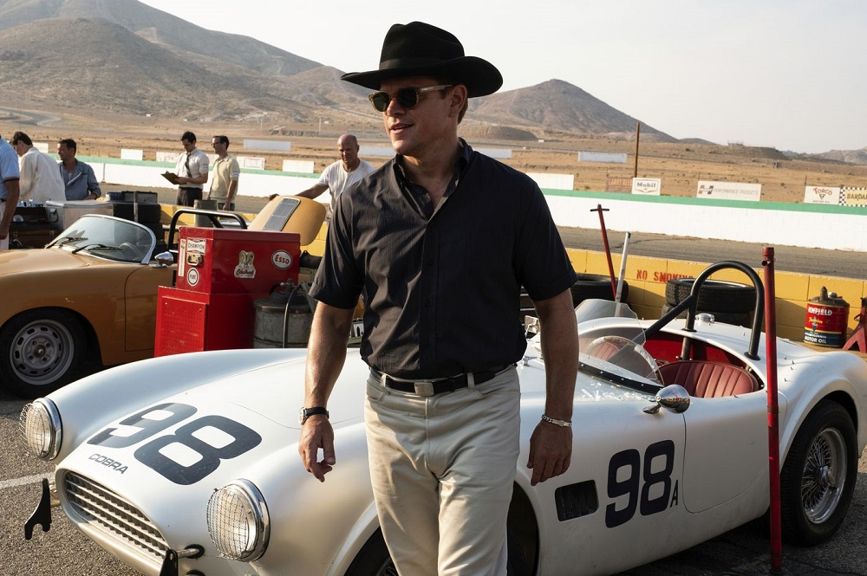

A színészi alakítások többnyire rendben voltak. Christian Bale nálam mindent vitt, a karaktere egyszerre volt elhivatott, öntelt, határozott, s a maga egyszerű módján mégis szerethető. Matt Damon most a szebbik arcát mutatta, bár nála lehet, hogy ehhez annyi is elég volt, hogy egy jó filmben játszhatott. Bale és az ő közös jelenetei a film legjobb, legerősebb, legszórakoztatóbb pillanatait szállították. Caitriona Balfe is okozott pár szép pillanatot Miles feleségeként, az egyik legviccesebb jelenben is ő tette fel a habot a tortára. Josh Lucas karakteréből az első másodperctől kezdve sugárzott, hogy itt ő lesz az antagonista, ő fogja a nehézségeket okozni a főszereplőknek. Az ő figurája klisésnek hatott, de többé-kevésbé valósághűre volt megírva, úgyhogy ezt nehéz lenne felróni.
Összességében ez egy könnyen befogadható, sokszor mégis nagyon komoly film, s aki nem ismeri az alapsztorit, annak a csavarok is meglepőek lehetnek. Talán nem tükrözi teljes egészében a valóságot, de így is egy értékes alkotás lett Az aszfalt királyai, határozottan a jobb autóversenyzős filmek közé tartozik.

(Új Ember)

Régóta húzódó filmtervének megvalósításakor James Mangold éppen ellenkező helyzetből indult: egy kissé obskúrus, csupán az autóversenyzés kitartó rajongói előtt ismert történetből kellett tömegeket megszólító, nagy ívű filmet készítenie, amikor nekilátott Az aszfalt királyai forgatásának. A benzingőzös száguldozás korrekt bemutatása amúgy is ingoványos talaj Hollywood számára: néhány kivételtől (Mint a villám, Hajsza a győzelemért) eltekintve csupa bukás szegélyezi ezt az utat. A kulcs most is a forgatókönyv: Mangold remekül érzett rá, hogy nem a nyaktörő versenyjelenetek köré érdemes szervezni a cselekményt. Legyen erős a karakterek drámája, a lendületes autócsodák majd úgyis eladják a többit. Pedig az alapszituáció nem is lehetne közhelyesebb: az amerikai óriásvállalat (Ford) be akarja kebelezni a kézműves olasz autómanufaktúrát (Ferrari), s amikor ez nem sikerül, a vezérigazgató (Henry Ford unokája) bosszút esküszik: a tűzpiros autókat saját felségterületükön, a Le Mans-i 24 órás versenyen kell megalázni, mégpedig egy vadonatúj saját konstrukcióval. A feladatra különös társaság szerződik: az egykori versenyző,
konstruktőr Carroll Shelby (Matt Damon) a nehezen kezelhető angol pilótát, Ken Milest (Christian Bale) választja partnernek, ám a nagyfőnök (Tracy Letts) és az alkotógárda kapcsolatába bezavarnak az öltönyös marketingesek.
Az amúgy minden változatában (Ford v Ferrari, Le Mans ’66) szerencsétlen című film példás tempóérzékkel vezeti végig nézőjét a két és fél órás játékidőn, árnyalt figurákat szerepeltet, és főként klasszikus, számítógép nélküli trükkökkel ad jólesően régimódi moziélményt. Az aszfalt királyai mindemellett finom önvallomás a rendező részéről, aki arra a kérdésre keresi a választ, hogy miképp lehet óvatos kompromisszumokkal lavírozva szerzői filmesnek maradni az álomgyár behemót kulisszái és piaci érdekei között.
Saját határainak feszegetése mindig is az emberiség izgalmas és veszélyes elfoglaltságai közé tartozott. Ám az utólagos mítoszképzés a jelenlegi filmes túlkínálat közepette már messze nem elég. Amíg Sandberg csupán a legendagyártás szándékáig jut el Amundsen-portréjában, addig Mangold fölismeri, hogy első pillantásra szokványos hőskölteménye valójában két (pontosabban három) megtört férfiről mesél, akik rendre önhibájukon kívül veszítik el álmaik beteljesítésének lehetőségét. Újra kell hát álmodni az álmot: a nagyúr szolgálatába szegődni, összeszorított foggal küzdeni és alázatosan kitartani a kétséges győzelemért. Kicsit meghalni.

